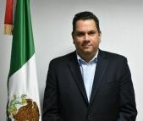
RAFAEL ALEJANDRO CASTILLO ZUGASTI
Maestría en Gobierno
Por el Colegio de Veracruz (2022)
Licenciatura en Economía
Por la Universidad Veracruzana (1994-1998)
Xalapa, Veracruz.

Desarrolló una Especialidad en Gestión Pública Municipal por el Centro de Investigación y Docencia Económicas. Realizó una diversidad de Cursos, mencionados a continuación; Formulación y Evaluación en Proyectos Socioeconómicos por el Instituto Tecnológico Autónomo de México, un Curso sobre Gerencia para la Gestión Social por el Instituto de Desarrollo Social del Banco Interamericano de Desarrollo, cursos ejecutivos en renombradas universidades del orbe, tales como el Instituto Ortega y Gasset de Madrid, La Universidad Autónoma de Barcelona, El ESADE, la Universidad de Harvard y el Instituto de Desarrollo Social del BID.

Realizó una Especialidad en Marketing Político por The George Washington University; durante 2004 y 2006 cursó los estudios de la Maestría en Gestión y Políticas Públicas por la Universidad de Chile. También participó en dos Simposiums del CLAD en el año 2009, fue el Coordinador de la Maestría en Alta Dirección de Gobierno y Políticas Públicas del Instituto Ortega y Gasset de la Universidad Complutense de Madrid y la Universidad Veracruzana, ha participado como Intership en GSPM de GWU y en The Washington Center, así también, se ha desenvuelto y desarrollado como columnista en diversos medios impresos y electrónicos.

Para en el año 2010 fundó un medio digital de renombre: SerVeracruz.com, lo que lo llevó a convertirse, validado por el Tecnológico de Monterey, en experto en Marketing en las Redes Sociales. En lo laboral, se ha desempeñado como Asesor en el Congreso Local, así como jefe del Grupo de Apoyo Técnico de la Presidencia Municipal de Jáltipan, Veracruz. Por otro lado, fue asistente de investigación en la Dirección del Servicio Civil del Gobierno de la República de Chile.

Fue nombrado Subdirector de Bienes Inmuebles del Gobierno del Estado de Veracruz, fungió como asesor del Subsecretario de Finanzas del Gobierno del Estado de Veracruz, también fue Subcoordinador de la Oficina de Asuntos Internacionales del Gobernador del Estado de Veracruz; tras fundar SerVeracruz.com se desempeñó como Director General de este medio de comunicación digital, también como coordinador estatal del Buzón del Candidato a la Presidencia de la República. En el año 2013 fue Delegado Federal del Registro Agrario Nacional en el Estado de Veracruz; y Coordinador de Asesores y Relaciones Públicas del Ayuntamiento de Veracruz.

Para diciembre del 2018 fue nombrado Director General del Instituto Veracruzano de Desarrollo Municipal, donde ha destacado el compromiso de la Secretaria de Gobierno con todos los municipios Veracruzanos, para julio del 2022 recibe por parte del Colegio de Veracruz, el título de la Maestría en Gobierno.

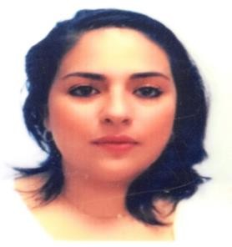
MTRA. LAURA RODRÍGUEZ CASTELLANOS
Jefa del Departamento Administrativo

oficina.invedem@gmail.com

Tel: 228 813 81 09
228 813 81 22
228 813 81 74
Ext. 107

FORMACIÓN ACADÉMICA:

Candidata a Doctora en Ciencias Administrativas y Gestión para el Desarrollo.
Universidad Veracruzana.

Maestra en Ciencias Políticas y Gestión Pública.
Centro Universitario Hispano Mexicano.

Licenciada en Derecho.
Universidad Veracruzana.

Licenciada en Administración de Empresas.
Universidad Veracruzana.

EXPERIENCIA LABORAL:

Analista Administrativo. 2016
Gobierno del Estado de Veracruz, SEGOB.

Coordinadora y Enlace de los Programas de SEDESOL.
Municipio De Córdoba, Ver.

Encargada del Área de Presupuestos y Auxiliar en el Área de Recursos Materiales.
Instituto Nacional de Investigaciones Forestales, Agrícolas y Pecuarias. Mérida, Yucatán.

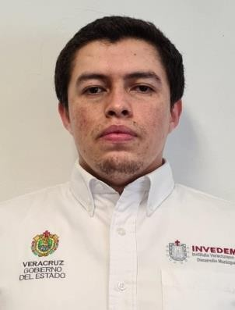
MTRO. ANGEL RAFAEL BARRIENTOS CRUZ
Jefe de Departamento de Fortalecimiento Municipal

Tel: 228 813 81 09
228 813 81 22
228 813 81 74
Ext. 110

oficina.invedem@gmail.com

FORMACIÓN ACADÉMICA:

Licenciatura en Economía. 2011-2015
Universidad Veracruzana.

Maestría en Economía Ambiental y Ecológica. 2017-2019
Universidad Veracruzana.

EXPERIENCIA LABORAL:

Asistente de Investigación. 2015-2016
Instituto de Investigaciones y Estudios Superiores, Económicos y Sociales.

Docente de Asignatura. 2020
Universidad Veracruzana.

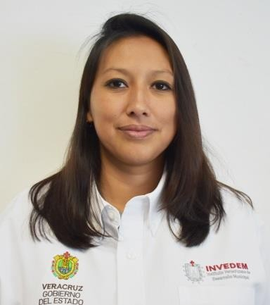
LIC. MAYRA ZAMUDIO BESICHE
Jefa de Departamento de Estudios e Información Municipal

Tel: 228 813 81 09
228 813 81 22
228 813 81 74
Ext. 109

oficina.invedem@gmail.com

FORMACIÓN ACADÉMICA:

Preparatoria.
Colegio de Bachilleres #31.

Licenciatura en derecho.
Universidad Veracruzana

EXPERIENCIA LABORAL:

Auxiliar Jurídico.
Juzgado municipal de San Juan Evangelista, Ver.

Auxiliar jurídico
Despacho Jurídico.

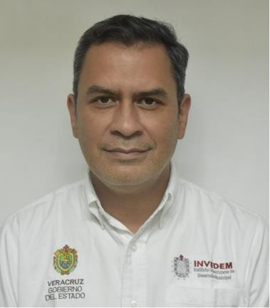
LIC. CARLOS PEREZ RODRÍGUEZ
Titular de la Unidad de Transparencia

Tel: 228 813 81 09
228 813 81 22
228 813 81 74

oficina.invedem@gmail.com

FORMACIÓN ACADÉMICA:

Licenciatura en Derecho. 1993-1997
Universidad Veracruzana.

Maestría en Derecho Constitucional y Juicio de Amparo. 2005-2007
Universidad de Xalapa.

EXPERIENCIA LABORAL:

Jefe de la Unidad de Atención y Acompañamiento de Derechos. 2018-2021
Dirección de Asuntos Jurídicos del H. Ayuntamiento de Xalapa.

Abogado Postulante. 2016-2018
Servicio Jurídicos Especializados Fernández y Asociados.

Subdirector de Defensoría y Asesoría Jurídica. 2014-2015
Instituto Veracruzano de la Defensoría Pública.
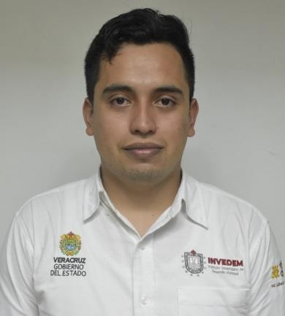
C. LUIS ENRIQUE ZARATE RAMIREZ Jefe de Oficina de Recursos Financieros.

Tel: 228 813 81 09
228 813 81 22
228 813 81 74
Ext: 105

oficina.invedem@gmail.com

FORMACIÓN ACADEMICA:

Bachillerato
CECYTEV-4 Naolinco

Licenciatura en contaduría. Proceso.
Universidad Veracruzana.

EXPERIENCIA LABORAL:

Encargado de bodega.
Abarrotes Osbelia.

Auxiliar contable.
Del Carmen Constructora S.A. de C.V.

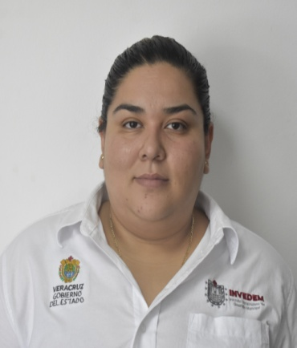
L.A.E. CARLA KERENA LANDA YAÑEZ
Jefa de Oficina de Recursos Humanos y Materiales

Tel: 228 813 81 09
228 813 81 22
228 813 81 74
Ext: 105

oficina.invedem@gmail.com

FORMACIÓN ACADÉMICA:

Licenciatura en administración de empresas.
Instituto Tecnológico Superior de Coatzacoalcos.

EXPERIENCIA LABORAL:

Analista administrativo
Registro Agrario Nacional

Gerente
KFC Grupo Xalapa

Gerente
Avante Llantas y Rines

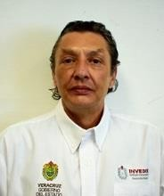
LIC. FRANCISCO EFRAIN CISNEROS QUINTANILLA
Jefe de Oficina de Capacitación y Profesionalización

Tel: 228 813 81 09
228 813 81 22
228 813 81 74

oficina.invedem@gmail.com

FORMACIÓN ACADÉMICA:

Licenciatura en Derecho. 1986-1990
Universidad Veracruzana.

EXPERIENCIA LABORAL:

Oficial Encargado de Registro Civil. 1996-1997
Registro Civil del Palacio Municipal de Banderilla, Ver.

Auxiliar Jurídico. 1993-1996
Despacho Escobar y Asociados.
LIC. ELSA JAQUELIN SÁNCHEZ RODRÍGUEZ
Jefa de Oficina de Análisis y Evaluación de Proyectos

Tel: 228 813 81 09
228 813 81 22
228 813 81 74

oficina.invedem@gmail.com

FORMACIÓN ACADÉMICA:

Bachillerato 2012-2015
Tele bachillerato de Almolonga, Ver.

Licenciatura en Ingeniería en Gestión Empresarial 2015-2020
Instituto Tecnológico Superior de Xalapa

EXPERIENCIA LABORAL:

Recepcionista agosto 2021-septiembre 2021
Constructora Desarrollos Asfalticos DASA

Auxiliar General junio 2020-diciembre 2020
Productos del Moral S.A. de C.V.

Auxiliar Administrativo agosto 2019-abril 2020
Dirección General del Instituto de Espacios Educativos del Estado de Veracruz

Apoyo en Área de Ventas de Seguros abril 2018-diciembre 2018
Aseguradora M.R.

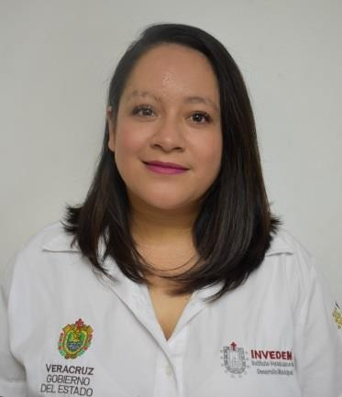
LIC. ADRIANA VERENICE VILLANUEVA VARGAS
Jefa de Oficina de Investigación y Servicios Documentales

Tel: 228 813 81 09
228 813 81 22
228 813 81 74

oficina.invedem@gmail.com

FORMACIÓN ACADÉMICA:

Bachillerato. 2005-2008
Centro de Bachillerato Industrial y de Servicios No. 13.

Licenciada en enfermería. 2009-2013
Universidad Veracruzana

EXPERIENCIA LABORAL:

Química Clínica 2011-2012

Laboratorio de Análisis Clínicos

Enfermera

Centro de Alta Especialidad Dr. Rafael Lucio 2013-2020

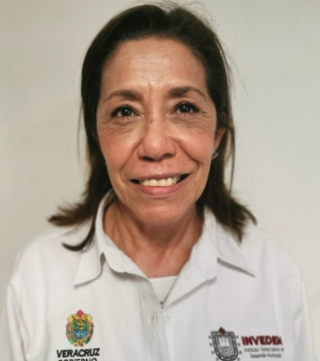
C. IRMA LAVALLE HERNÁNDEZ
Jefa de Oficina de Desarrollo Institucional Municipal

Tel: 228 813 81 09
228 813 81 22
228 813 81 74

oficina.invedem@gmail.com

FORMACIÓN ACADÉMICA:

Ejecutiva en Administración (Trunca) 1981-1984
Universidad del Valle de México

Secretaria Ejecutiva 1976-1979
Escuela comercial de la Ciudad de México

EXPERIENCIA LABORAL:

Asistente Administrativo 2015-2022

Abogados Casazza y Asociados

Analista Financiero 2011-2012

Instituto Superior de Música del Estado

Jefa del Área de Control, Gestión y Seguimiento

Consejo Estatal de Seguridad Pública del Estado de Veracruz

Secretaria Privada de Presidencia 1999-2004

Presidencia PRI Estatal

Auxiliar de Recursos Humanos 1997-1999

Sub-Secretaria de Seguridad Pública del Estado de Veracruz

Auxiliar Administrativo

Instituto Federal Electoral

Asistente de Gerente de Control de Producción y Calidad 1983-1993

Cervecería Cuauhtémoc-Moctezuma

Asistente Dirección Administrativa Corporativa 1983-1985

Grupo Mexicano de Desarrollo

LIC. VALERIA AGUILAR MESSINESE
Analista Administrativo

Tel: 228 813 81 09
228 813 81 22
228 813 81 74

oficina.invedem@gmail.com

FORMACIÓN ACADÉMICA:

Licenciatura en Diseño Gráfico. 2004-2008
Universidad Gestalt de Diseño

Preparatoria. 2000-2003
Colegio Preparatorio de Xalapa

EXPERIENCIA LABORAL:

Subjefe de diseño editorial. 2011-2016
Grupo Northrend Centinela

Jefa de departamento de formato y diseño. 2016-2018
Oficina de Programa de Gobierno

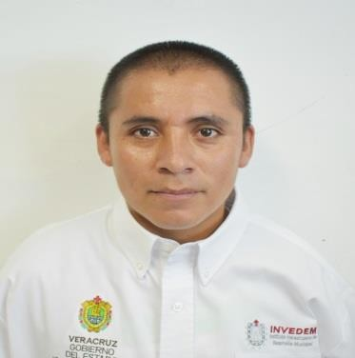
C. ADELAIDO HERANDEZ GARCIA
Analista Administrativo

Tel: 228 813 81 09
228 813 81 22
228 813 81 74

oficina.invedem@gmail.com

FORMACIÓN ACADÉMICA:

Preparatoria.
Telebachillerato Chiconquiaco.

EXPERIENCIA LABORAL:

Operario de limpieza y sub-supervisor de limpieza. 2005-2011
Empresa Limpieza Quasar.

Operario de limpieza. 2011-2013
Empresa de limpieza Orvijas.

Operario de limpieza. 2013-2015
Empresa de limpieza Clean Ver.

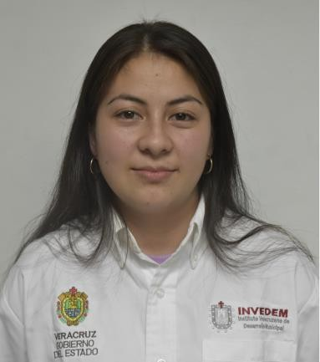
C. LORENA ACOSTA CERVANTES
Analista administrativo

Tel: 228 813 81 09
228 813 81 22
228 813 81 74

oficina.invedem@gmail.com

FORMACIÓN ACADÉMICA:

Bachillerato. 2017-2020
Telebachillerato de Chiconquiaco, Ver.

Lic. en Administración de Empresas. 2020-actualmente
Universidad Filadelfia de México Campus Xalapa

EXPERIENCIA LABORAL:

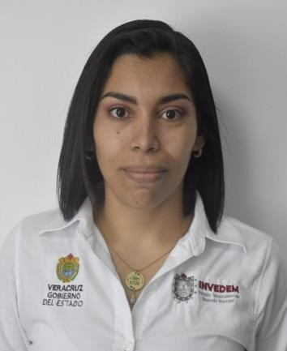
C. YUDILENI AZAMAR LANDA
Analista administrativo

Tel: 228 813 81 09
228 813 81 22
228 813 81 74

oficina.invedem@gmail.com

FORMACIÓN ACADÉMICA:

Bachillerato. 2019-2020
Preparatoria plantel UPAV Coatepec, Ver.

Lic. en contabilidad. 2021-actualmente
Universidad UPAV

EXPERIENCIA LABORAL:

Cajera. 2010-2011
Burger King

LIC. IVONNE JULIETTE TÉLLEZ POLANCO
Analista administrativo

Tel: 228 813 81 09
228 813 81 22
228 813 81 74

oficina.invedem@gmail.com

FORMACIÓN ACADÉMICA:
Licenciatura en Contaduría 1991-1996
Universidad Veracruzana

Maestría en Auditoría 2017-2019
Universidad Veracruzana

EXPERIENCIA LABORAL:
Auxiliar Contable 1996-1997
Asesoría Contable, Fiscal y Administrativa Despacho

Auxiliar Contable de Ingresos 1997-1998
Papelería el Fenix de Jalapa S.A de C.V.

Asistente de Contador General 1998-2001

Contadora General 2001-2003

Auditor Financiero, Adscrito a la Dirección de Auditorías a Municipios 2004
Órgano de Fiscalización Superior del Estado de Veracruz Organismo Autónomo

Auditor 2004-2005
Torres Peralta y Asociados S.C Despacho Contable

Auditor Adscrito a la Dirección de Auditoría Gubernamental 2005-2007
Órgano de Fiscalización Superior del Estado de Veracruz Organismo Autónomo

Supervisor Adscrito a la Dirección de Auditoría a Entes Estatales 2007-2013
Órgano de Fiscalización Superior del Estado de Veracruz Organismo Autónomo

Jefa de Departamento de Ejecución y Seguimiento de Auditorías a Poderes Estatales “A” 20013-2018
Órgano de Fiscalización Superior del Estado de Veracruz Organismo Autónomo

Subdirectora de Ejecución y Seguimiento de Auditorías a Poderes Estatales 20018-2021
Órgano de Fiscalización Superior del Estado de Veracruz Organismo Autónomo
Jefa de la Oficina de Recursos Materiales y Servicios Generales 2021-2022
Secretaría Ejecutiva del Sistema Estatal Anticorrupción Organismo Público Descentralizado No Sectorizado

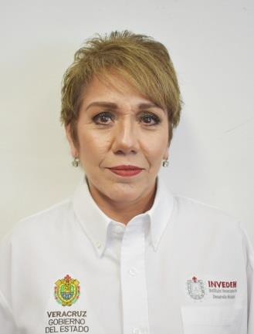
LIC. GEORGINA DEL ROSARIO LOPEZ ORTEGA
Analista Administrativo

Tel: 228 813 81 09
228 813 81 22
228 813 81 74

oficina.invedem@gmail.com

FORMACIÓN ACADÉMICA:

Preparatoria.
Colegio Tepeyac

Licenciatura.
Universidad del Valle de México

EXPERIENCIA LABORAL:

Gerente de Zona y Directora Divisional. 18 años
Arabela S.A. de C.V.

LIC. MARIO GERARDO BUSTAMANTE LARA
Analista administrativo

Tel: 228 813 81 09
228 813 81 22
228 813 81 74

oficina.invedem@gmail.com

FORMACIÓN ACADÉMICA:

Maestría en Administración Corporativa 2011-2013
Valle del Olympo

Licenciatura en Educación Física 2004-2008
Escuela Normal Num. 1

EXPERIENCIA LABORAL:

Secundaria “Fray Andrés de Castro” 2008-2010
Tepoztlán Estado de México

Colegio de Compostela 2010-2011

Universidad Euro Hispanoamericana 2010-2011

Valle del Olympo Instituto de Estudios Superiores 2011-2016

Ces XXI Bachillerato y Secundaria 2015-2017

Centro Corporativo Santa Fe 2018-2019
Naranjos, Ver.

Ces XXI Bachillerato y Secundaria 2020

Alarmas y Servicios de Seguridad Mercurio 2021

LIC. CARLOS AURELIO CARLOS VICENCIO
Analista administrativo

Tel: 228 813 81 09
228 813 81 22
228 813 81 74

oficina.invedem@gmail.com

FORMACIÓN ACADÉMICA:

Licenciatura en Administración 2017
Universidad Veracruzana

EXPERIENCIA LABORAL:

Auxiliar de Gestión Administrativa 2016-2017
Universidad Veracruzana

Auxiliar General de Administración 2015-2017
Hermelinda Rivera Ochoa

Asesor Financiero 2017-2021
Grupo Financiero Inbursa

C. RUBÉN MOTA ROQUE
Analista Administrativo

Tel: 228 813 81 09
228 813 81 22
228 813 81 74

oficina.invedem@gmail.com

FORMACIÓN ACADÉMICA:

CEVETA 197

EXPERIENCIA LABORAL:

Auxiliar en la Empresa Chedraui

Auxiliar en la Empresa Coca Cola como Empacador y Repartidor

Chofer Personal

MARÍA ELISA FERNÁNDEZ ANTONIO
Analista Administrativo

Tel: 228 813 81 09
228 813 81 22
228 813 81 74

oficina.invedem@gmail.com

FORMACIÓN ACADÉMICA:

Educación Media Superior Cetis 134

EXPERIENCIA LABORAL:

Geosyc Supervición y Construcción S.A de C.V. 2018-2020

Gare Infraestructura Hidraúlica S.A. de C.V. 2013-2016

AIDEE GUADALUPE RENDON PAZOS
Analista Administrativo

Tel: 228 813 81 09
228 813 81 22
228 813 81 74

oficina.invedem@gmail.com

FORMACIÓN ACADÉMICA:

Licenciatura en Derecho
Euro Hispanoamericana

EXPERIENCIA LABORAL:

